拓展提高——整除问题
数论又叫数的整除理论，专门研究整数及其性质.数论模块按照一个数被另一个数除是否有余数来划分，可以分为整除和余数两大类. 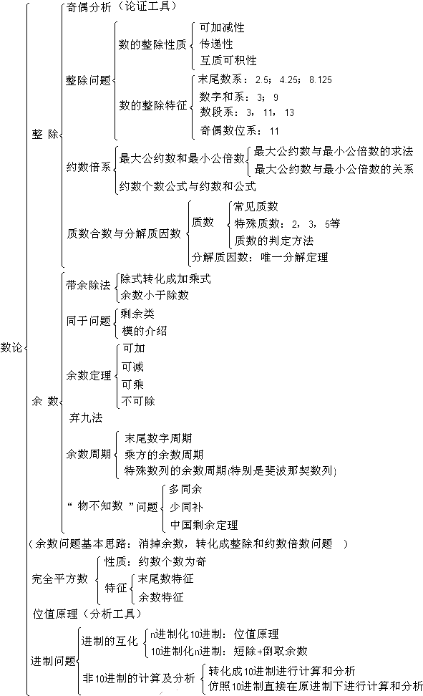

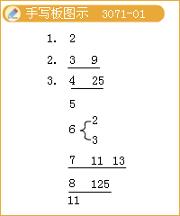


例1.两个四位数和相乘，要使它们的乘积能被72整除，求A和B.
『正确答案』A=4,B=2

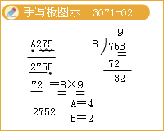

例2.在865后面补上三个数字，组成一个六位数，使它能分别被3，4，5整除，且使这个数值尽可能的小.
『正确答案』865020

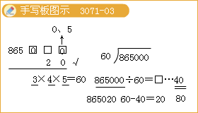

例3.（2008“数学解题能力展示”初赛）已知九位数既是9的倍数，又是11的倍数；那么，这个九位数是多少？
『正确答案』200731212

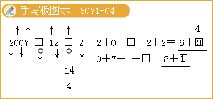

例4. 求最大的五位数，使它能被3，5，7，13整除，五位数由五个不相同的数字组成，数字是从0,1……9.
『正确答案』94185

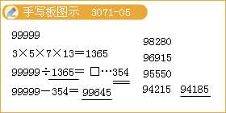

练习. 求出最大的七位数，使它能被3,5,7,11,13整除，并且每位数都各不相同，数字是从0,1……9.
『正确答案』7402395

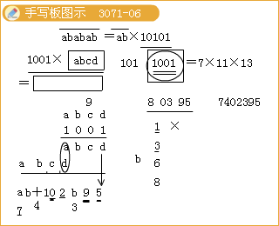

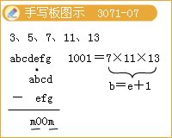

例5 为了打开银箱，需要先输入密码，密码由7个数字组成，它们不是1，2就是3.在密码中1的数目比2多，2的数目比3多，而且密码能被3和16所整除.试问密码是多少？
『正确答案』1112112
练习. 为了打开银箱，需要先输入密码，密码由7个数字组成，它们不是2就是3，在密码中2的数目比3多，而且密码能被3和4整除.试问密码是多少？
『正确答案』2222232

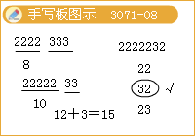

例6 某个自然数既能写成9个连续自然数的和，还同时可以写成10个连续自然数的和，也能写成11个连续自然数的和，那么这样的自然数最小可以是几？
『正确答案』495

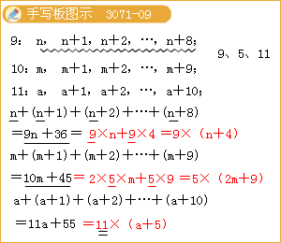
例7.在1，2，3，4……2007这2007个数中有多少个自然数a能使2008+a能被2007-a整除.
『正确答案』7个

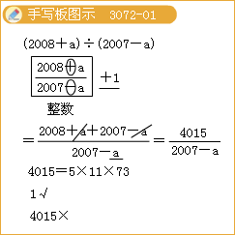

练习.将数字4,5,6,7,8,9各使用一次，组成一个被667整除的六位数，那么这个六位数除以667的结果是多少？
『正确答案』1434

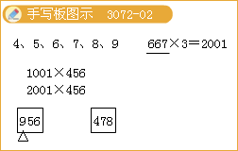

例8.1至9这9个数字，按图所示的次序排成一个圆圈.请你在某两个数字之间剪开，分别按顺时针和逆时针次序形成两个九位数（例如，在1和7之间剪开，得到两个数是193426857和758624391）.如果要求剪开后所得到的两个九位数的差能被396整除，那么剪开处左右两个数字的乘积是多少？
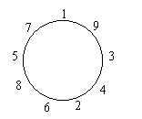
『正确答案』9,27,8,12,48,35
例9.一个两位数有6个约数，且这个数最小的3个约数之和为10，那么此数为几？
『正确答案』98
例10,已知两个自然数的积为240，最小公倍数为60，求这两个数.
『正确答案』4和60或12和20

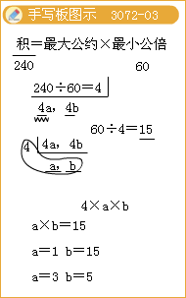

例11.（101中学考题）已知A数有7个约数，B数有12个约数，且A、B的最小公倍数 ，则
『正确答案』108

